TW-JWC06全金属微型磨床
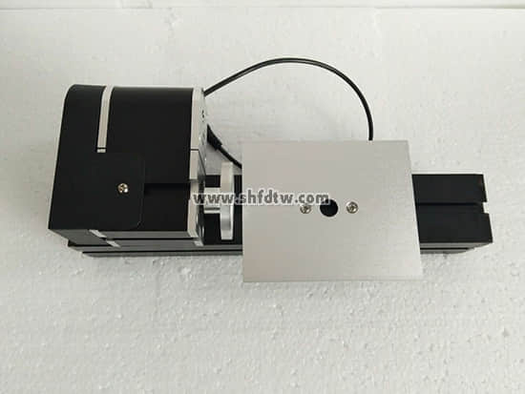

特点：1、所有机械部分全部采用金属结构，结构件和结构件之间利用2个梯形槽对接，用金属梯形连接块；
2、电机内置散热风扇达到延长寿命和增加马力 ；
3、电机主轴皮带轮和被动轮全部为金属结构；
4、主轴箱和电机箱为一体设计，电机可以前后移动调整皮带松紧。
5.可以用来抛光、打磨,也可以手持进行各种角度研磨。
6.中心高25mm，砂纸粒度一般为100＃，可根据不同的工件
及加工表面要求选择砂纸。
技术参数：
1、马达转速：20000转/分钟。
2、输入电压/电流/功率：24VDC/2.5A/60W。 /
3、工作桌面积：123 x 100mm。
4、外形尺寸 100*100*225mm
5、加工材料：木材、工程塑料、软金属(铝、铜等)。
6、 变压器具有过电流，过压，过热保护

